关于我校教务系统中难度和区分度的计算方法及有关说明
一、难度
难度即测试试题的难易程度．一般在能力方面的测试中，它是衡量试题质量的一个重要指标参数，它和区分度共同影响并决定试卷的鉴别性。
难度的计算一般采用试题的通过率或平均得分率。测试的难度水平多高才合适，这取决于测试的目的、项目的形式和测试的性质。
计算公式： P=1-x/w
公式说明：
（1）x为试题的平均分数，w为该题的满分。
（2）难度值小时表明试题容易，值大时表明试题难，最小值为0，最大值为1。
二、区分度
区分度是衡量题目质量的主要指标之一，反映了试题对考生素质的区分情况，是筛选题目的依据。如果测试的区分度高，则该测试的信度必然理想，因此提高区分度是提高测试信度的方法。测题的区分度和难度关系也很密切。太难、太易的题目，区分度都不很好．只有中等难度的题，区分度才比较好。
区分度反应一个题目的鉴别能力，由其可得到三方面的信息：题目能否有效的测量或预测所要了解的某些特性或正态；题目能否与其他题目一致的分辩被试者；以及被试者在该题的得分和测验总分数间的一致性如何。区分度取值介于（0，+1）。
区分度在0～1之间，数值越高，说明试题设计的越好。
计算方法：
输入
高分组（即得分最高的27%）被试在该题上的通过率（PH），低分组（即得分最低的27%）被试在该题上的通过率（PD）
操作 D＝PL－PH
PL=“假设被试群体是低分组时算出来的难度值”
PH=“假设被试群体是高分组时算出来的难度值”

三、举例说明
以我校2013-2014学年第二学期管理1201班的《公共财务》举例说明
难度： P=1-x/w
x（平均分）=63.76 w=100
P=1-63.76/100=0.36
区分度：
通过计算卷面得分，得到：
高分组平均分73.9
低分组平均分53.3
进而算出
PL（低分组难度值）=0.47
PH（高分组难度值）=0.26
D（区分度）=PL－PH
D = 0.21
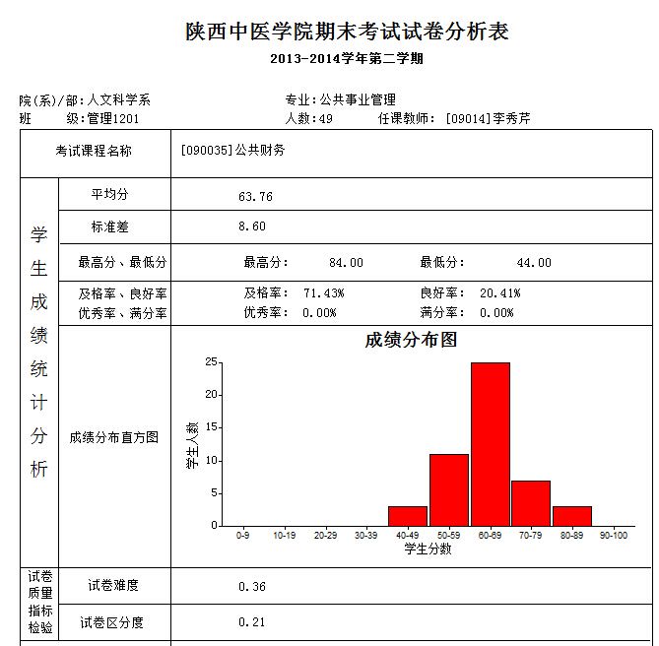
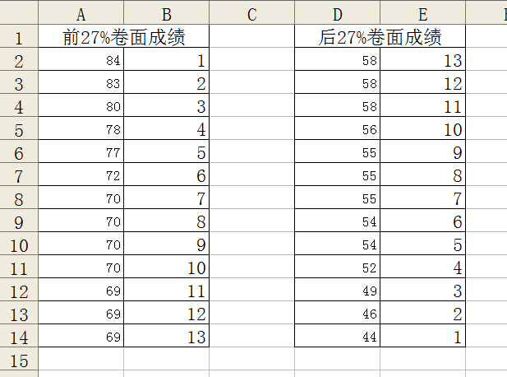

教务处
2014年6月26日

